TRƯỜNG CAO ĐẲNG SƠN LA |  |  | CỘNG HOÀ XÃ HỘI CHỦ NGHĨA VIỆT NAM
HỘI ĐỒNG TUYỂN SINH |  |  | Độc lập - Tự do - Hạnh phúc.
 |  |  | Sơn La, ngày tháng 8 năm 2021
HƯỚNG DẪN
Tham dự kỳ thi môn năng khiếu trực tuyến trình độ cao đẳng ngành Giáo dục mầm non năm 2021

I. MỘT SỐ VĂN BẢN LIÊN QUAN ĐẾN KỲ THI NĂNG KHIẾU
- Kế hoạch thi: Xem tại đây
- Thông báo nội dung thi: Xem tại đây
II. HƯỚNG DẪN XÁC NHẬN DỰ THI
1. Nộp lệ phí dự thi
- Lệ phí: 300.000 đ/thí sinh
- Thời gian: Trước 17h 30’, ngày 06 tháng 9 năm 2021
- Tài khoản ngân hàng:
- Tên tài khoản : Trường Cao đẳng Sơn La
- Số tài khoản: 41110000009233
- Tại ngân hàng: Thương mại cổ phần đầu tư và phát triển Việt Nam chi nhánh tỉnh Sơn La.
2. Xác nhận dự thi
- Thí sinh sau khi nộp lệ phí cần xác nhận dự thi bằng cách chuẩn bị:
- 01 ảnh chụp biên lai/ảnh chụp màn hình nếu chuyển bằng Mobile-Banking
- Ảnh chụp 2 mặt của Chứng minh thư nhân dân/Căn cước công dân
- Chuyển thông tin vào nhóm: Zalo:
  - Link: https://zalo.me/g/twsopv429

III. HƯỚNG DẪN CÀI ĐẶT VÀ SỬ DỤNG PHẦN MỀM ZOOM
1. Trên máy tính
- Tải ứng dụng Zoom theo đường link: https://zoom.us/download
- Ấn vài file ZoomInstaller.exe

- Sau khi cài đặt tìm biểu tượng Zoom trên màn hình nền hoặc cửa sổ ứng dụng để mở phần mềm.
2. Trên điện thoại
- Tải ứng dụng Zoom trên kho ứng dụng:
- iPhone, iPad: App Store
- Android: Play Store

- Tìm biểu tượng Zoom và bấm mở trong cửa sổ ứng dụng.
3. Cách sử dụng
- Chọn “Tham gia cuộc họp”/“Join a Meeting” để tham gia phòng thi.

- Nhập ID và Họ và tên để để đăng nhập phòng thi theo thời gian đã công bố.
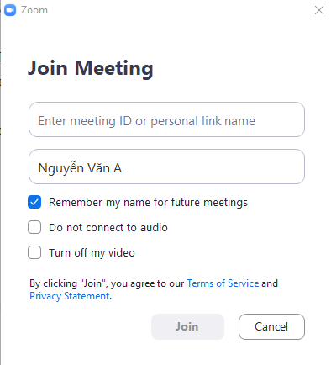
- Ấn “Tham gia”/“Join” để bắt đầu dự thi.
- Nhập Mật khẩu đã được cấp tại nhóm Zalo để vào phòng chờ (thí sinh phải nộp lệ phí dự thi trước và được cung cấp mật khẩu).
IV. HƯỚNG DẪN LÀM THỦ TỤC DỰ THI
1. Thời gian, địa chỉ tham gia
- Thời gian: 14 giờ 00 phút, ngày 08/9/2021.
- ID tham gia:
- Thi năng khiếu ngành Giáo dục Mầm non:
  - Phòng số 1:
  - Phòng số 2:
2. Các bước làm thủ tục dự thi
1️⃣ Tham gia phòng làm thủ tục dự thi bằng cách truy cập đường link bên trên.
2️⃣ Nghe phổ biến quy chế và hướng dẫn tham gia thi theo danh sách thi.
3️⃣ Thắc mắc những vấn đề còn chưa hiểu về kỳ thi.
4️⃣ Rời phòng làm thủ tục.
V. HƯỚNG DẪN DỰ THI
1. Thời gian, địa điểm
- Thời gian: từ 7h30’ ngày 09-10/9/2021 (theo danh sách phía dưới).
- ID tham gia:
- Thi năng khiếu ngành Giáo dục Mầm non:
  - Phòng số 1:
  - Phòng số 2:
2. Các bước dự thi
NHẤN VÀO ĐÂY ĐỂ XEM VIDEO HƯỚNG DẪN
1️⃣ Thí sinh truy cập vào phòng chờ thi theo địa chỉ tại mục 1.
2️⃣ Thí sinh đợi thư ký đọc tên mình.
3️⃣ Thí sinh bật Micro và Camera xác nhận có mặt.
4️⃣ Chỉnh camera và Micro theo yêu cầu của thư ký.
5️⃣ Nhận mã dự thi.
6️⃣ Nhấn “Tham gia”/“Join” khi nhận được thông báo tham gia phòng thi.
7️⃣ Thực hiện nội dung thi khi có thông báo của Giám khảo.
8️⃣ Sau khi thí sinh xác nhận thi xong sẽ được đưa ra khỏi phòng thi.
DANH SÁCH THÍ SINH DỰ THI
1️⃣ Danh sách phòng thi năng khiếu ngành Giáo dục Mầm non
  - Danh sách phòng 1
  - Danh sách phòng 2
Nếu thông tin của thí sinh bị sai hoặc chưa có tên trong danh sách (dù đã nộp hồ sơ), hoặc cần hỗ trợ về phầm mềm Zom vui lòng liên hệ: 0988.799.119 (cô Lê Thu Hương), Thầy Nguyễn Phú Thành 0968.196.215 để được giải đáp và hướng dẫn.

